- A tensorboard plot shows episode rewards of at least 800 training episodes in LunarLander-v2
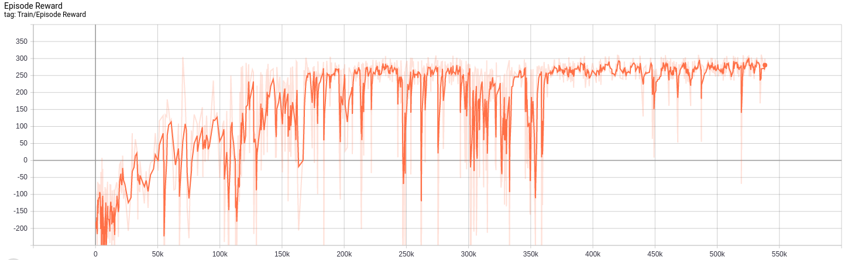

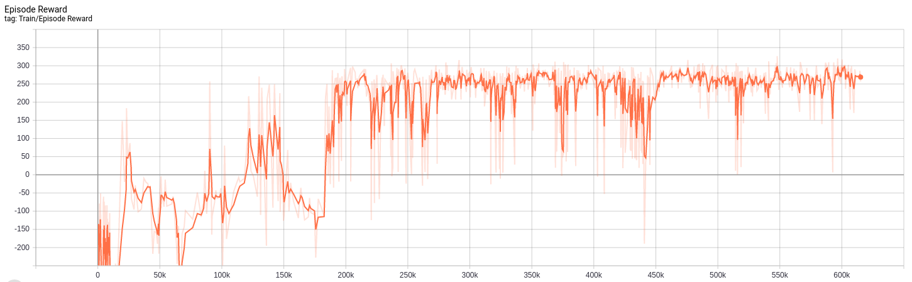
- A tensorboard plot shows episode rewards of at least 800 training episodes in LunarLanderContinuous-v2

- Describe your major implementation of both algorithms in detail.
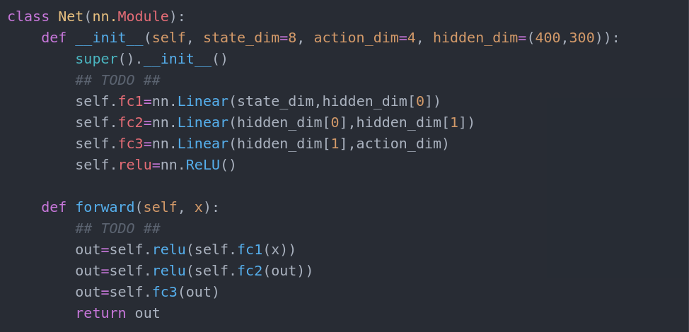
- DQN
建立一個NN來預測action。我們要處理的環境為LunarLander-v2，因此，NN的輸入是8-dimension observation，輸出是4-dimension action。
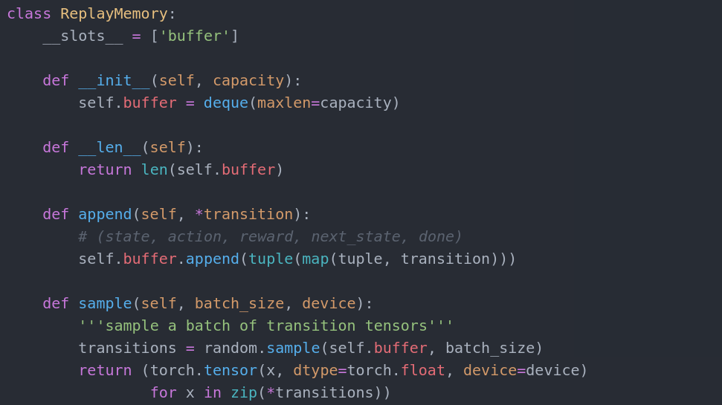
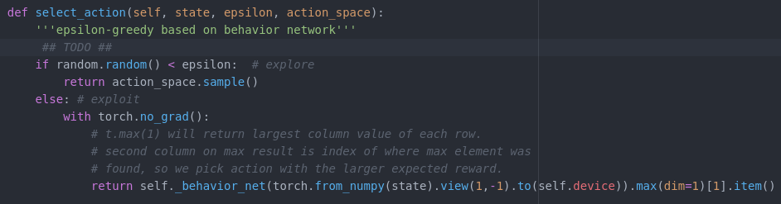
利用deque類別建立一個buffer(經驗緩衝區)。每次在環境中執行一個step，會將取得之transition加到buffer中。訓練時，會隨機從buffer中取樣batch，這個技巧可以打破環境中連續step間的相關性，讓訓練資料更independent and identically。
選擇行動時，有epsilon的機率隨機探索（隨機從action space中取樣），否則就是以過去的model來選取所有可能action中，Q值最好的最佳action。
訓練過程中，有兩個網路需要更新，我們正在使用的behavior_network和target_network。
更新時先從buffer中取得batch資料。接著將state傳給behavior_network，來得到選擇action時用的特定q_value。然後將next_state傳給target_network，計算相同action維度（dim=1）中的最大Q值q_next，並計算Bellman近似值q_target，最後計算Loss並做反向傳播來更新behavior_network。
會以固定的頻率將behavior_network同步給target_network，這個技巧可以讓訓練較穩定。
訓練過程中就是讓agent和環境互動，從每個step取得trasition並放進buffer，並以特定頻率update。直到episode結束計算reward。
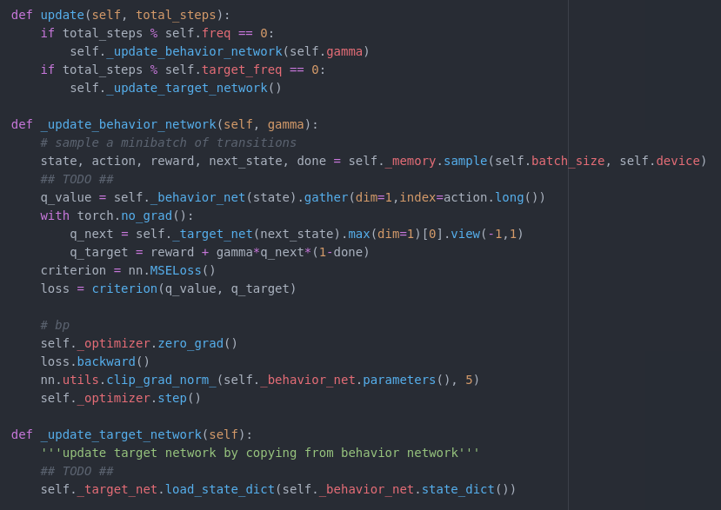
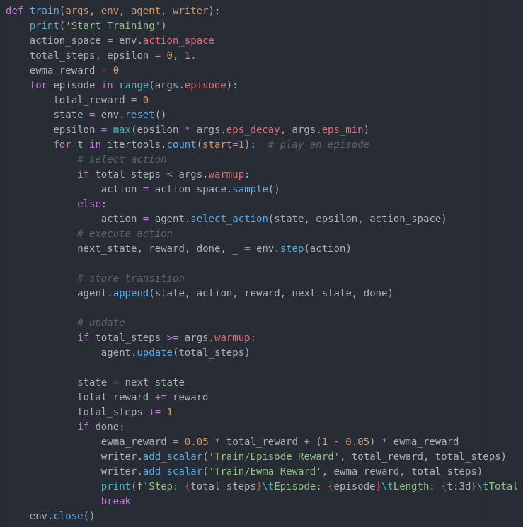
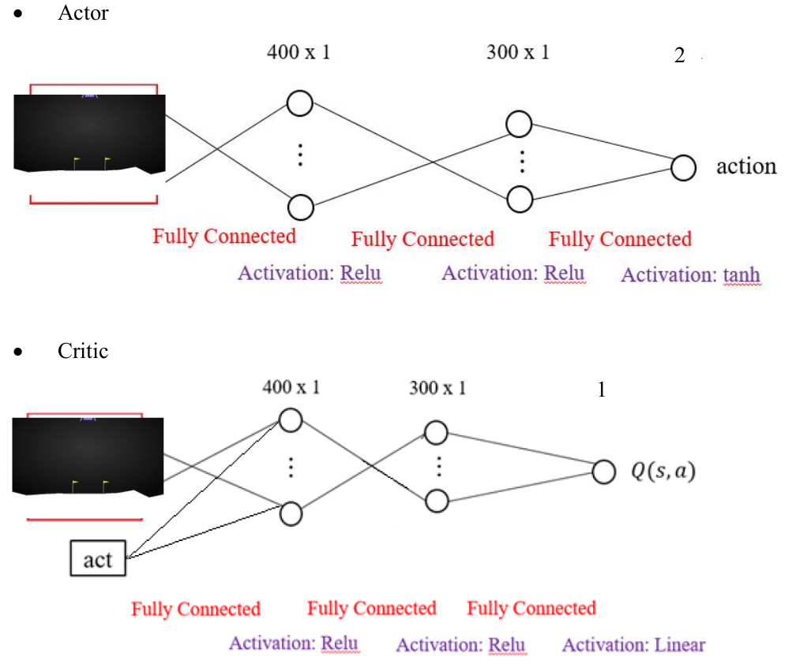
- DDPG
DDPG模型由兩個獨立的網路組成，Actor和Critic，其架構和程式實做如圖。Critic有兩個獨立的輸入observation和action，會concatenate在一起，最後只有一個輸出。
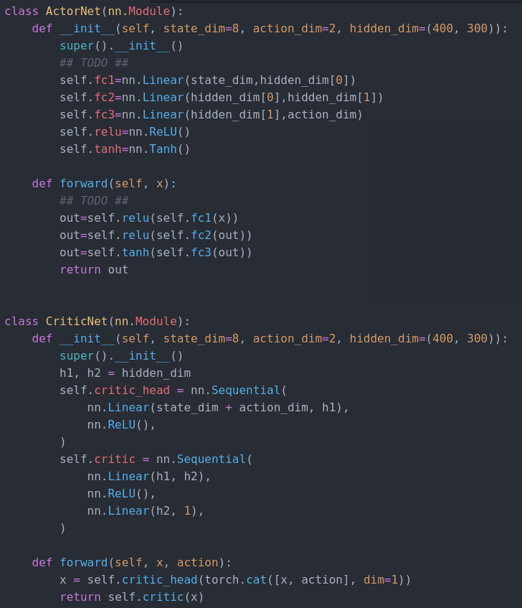

在選擇action時，在actor回傳action給環境之前，先將雜訊加到action中，藉以達 成探索的目的。
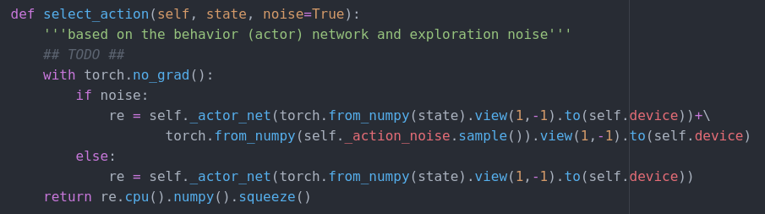
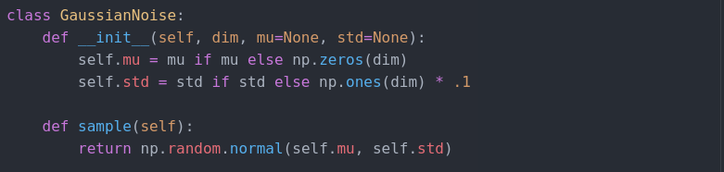
Critic更新與DQN類似。
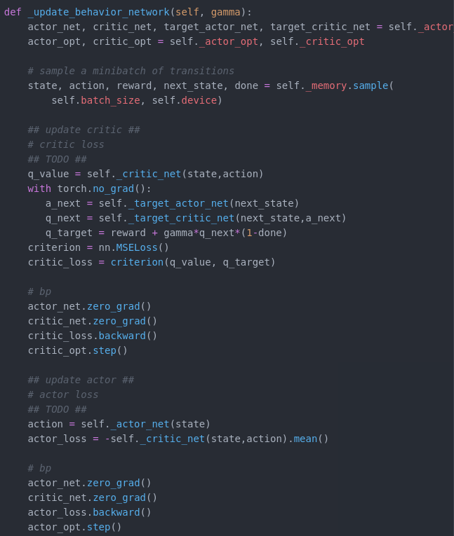
Actor更新的部份，我們將Actor的輸出傳給Critic，然後將Critic的負輸出當成 Loss，反向傳播完成網路的更新。

另外，DDPG中target_network和buffer的使用技巧也和DQN類似。
- Describe differences between your implementation and algorithms.
每個episode的前幾個step，只會隨機探索（隨機從action space中取樣）並將transition存進buffer，不會使用到network。設計原理類似epsilon-greedy ，先增加buffer中更完整的transition資訊。
- Describe your implementation and the gradient of actor updating.
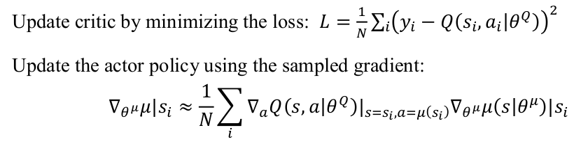
將Actor的輸出傳給Critic，然後將Critic的負輸出當成Loss，反向傳播完成網路的更新。目的是最小化Critic回傳的負值。
程式碼請見第3題。
- Describe your implementation and the gradient of critic updating.
利用target_network得到的Q(s’,a’)，和behavior_network得到的Q(s,a)，計算root-mean-square誤差作為loss，然後用反向傳播來更新網路。
程式碼請見第3題。
- Explain effects of the discount factor.
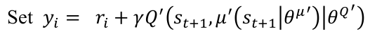
在做Bellman近似值更新的時候，下一個step的值會乘上gamma，0<gamma<1。意思是即時的reward影響最大，而其他長期reward的影響會隨持間而打折扣。
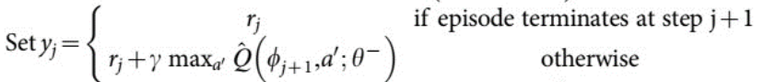
- Explain benefits of epsilon-greedy in comparison to greedy action selection.
在一開始訓練時，Q可能還不是很好，造成agent在某些state下，可能一直被困在錯誤行動中而不去嘗試新的action。這時需要多一些隨機探索，建立更完整的transition資訊，讓他有機會了解哪些action會得到什麼。隨著不斷訓練，隨機行動就會變得很沒效率，不應該浪費時間反覆嘗試已經試過且知道結果的action。需要改成使用Q來決定action。epsilon-greedy就是這兩種情形的混合解法。一開始epsilon很大，在逐漸用eps_decay調降。
- Explain the necessity of the target network.
使用Bellman做Q值近似時，它以Q(s’,a’)提供我們Q(s,a)，然而因為數據非完全independent and identically，當我們更新網路參數時，也會間接改變了Q(s’,a’)，讓訓練變得很不穩定。target_network是一種訓練技巧，建立一個網路的副本專門用來計算Q(s’,a’)，再定期和主網路behavior_network做同步。

- Explain the effect of replay buffer size in case of too large or too small.
會影響訓練速度。如果buffer太大，訓練會更穩定，但太多不新鮮的資料，需要更長時間才能收斂。但若buffer太小，裡面的資料都會非常接近，非常不獨立，訓練結果容易overfit 。
- Double DQN
在Deep Reinforcement Learning with Double Q-Learning 這篇論文中指出，原本的DQN傾向於高估Q值。
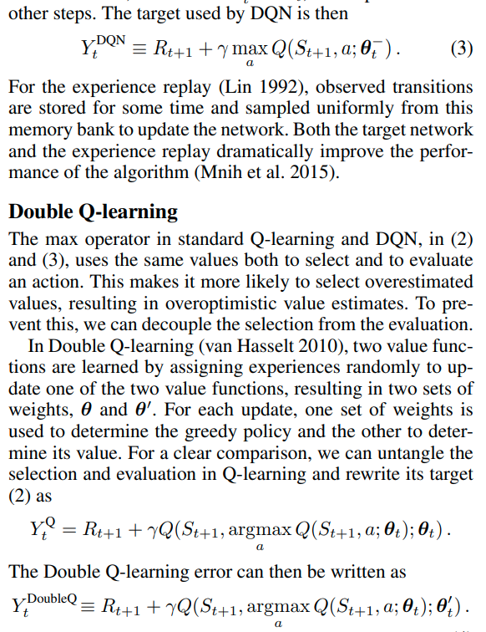
它修改Bellman更新如下：

程式實作上就是修改取得q_target的部份。改成用behavior_network取得Q最大的action（原本的DQN是用target_network取得），並採取action，但是與此action相應的q_target卻是來自target_network。
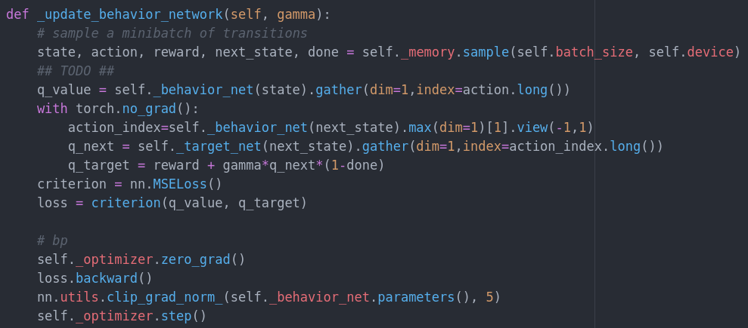
- Result
- DQN
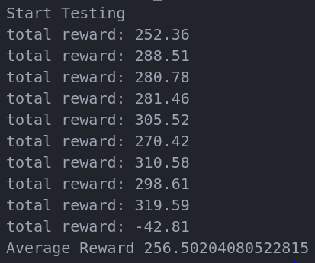
- DDPG
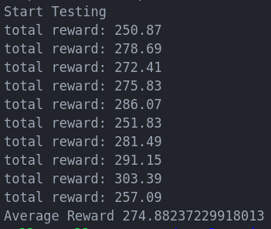
- Double DQN
